Министерство образования Республики Беларусь

Учреждение образования

БЕЛОРУССКИЙ ГОСУДАРСТВЕННЫЙ УНИВЕРСИТЕТ

ИНФОРМАТИКИ И РАДИОЭЛЕКТРОНИКИ

Факультет компьютерных систем и сетей

Кафедра электронных вычислительных машин

Лабораторная работа № 3

« **Одномерные массивы.** »

Проверил: Выполнил:   
Скиба И.Г. Бакунович Н.А

МИНСК 2022

Цель работы – научиться разрабатывать алгоритмы для работы с одномерными массивами и писать код на языке Си по составленному алгоритму. Лабораторная работа включает в себя 3 задачи для выполнения. Задачи решаются последовательно.

Задача 1

В одномерном массиве, состоящем из п целых элементов, вычислить:  
- произведение элементов массива с четными номерами;  
- сумму элементов массива, расположенных между первым и последним нулевыми элементами.

Блок схема

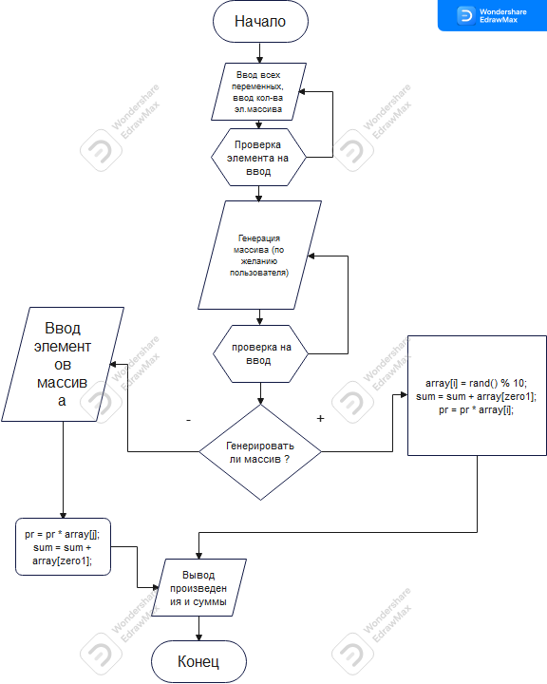

Код:

#include <stdio.h>

#include <stdlib.h>

#include <process.h>

int main()

{

srand(_getpid());

int array[100] = { 0 };

int resh,resh1,sum=0;

int zero2 = 0;

int zero1 = -1;

int pr = 1;

int j = 1;

printf("How many numbers do you want ?\n");

while (scanf_s("%d", &resh) != 1 || resh <= 0 || resh >= 100||getchar()!='\n')

{

printf("Mistake,try again\n");

rewind(stdin);

}

printf("Do you want to generate arrayes?(1-yes)\n");

while (scanf_s("%d", &resh1) != 1 || resh1 < 0 || resh1 >= 100 || getchar() != '\n')

{

printf("Mistake,try again\n");

rewind(stdin);

}

if (resh1 == 1)

{

for (int i = 1; i <= resh; i++)

{

array[i] = rand() % 10;

printf("Array element:%d\n", array[i]);

if (i % 2 == 0)

{

pr = pr * array[i];

}

if (array[i] == 0)

{

if (zero1 != -1)

{

zero2 = i;

}

else

{

zero1 = i;

}

}

}

for (zero1; zero1 < zero2; zero1++)

{

sum = sum + array[zero1];

}

}

else

{

for (int j = 1; j <= resh + 1; j++)

{

printf("Enter number %d:\n", j);

while (scanf_s("%d", &array[j]) != 1 || getchar() != '\n')

{

printf("Wrong imput. Try again\n");

rewind(stdin);

}

if (j % 2 == 0)

{

pr = pr * array[j];

}

if (array[j] == 0)

{

if (zero1 != -1)

{

zero2 = j;

}

else

{

zero1 = j;

}

}

}

for (zero1; zero1 < zero2; zero1++)

{

sum = sum + array[zero1];

}

}

printf("The product of array elements:%d\n", pr);

printf("The summ of array elements:%d\n", sum);

}

Скриншот результата программы:

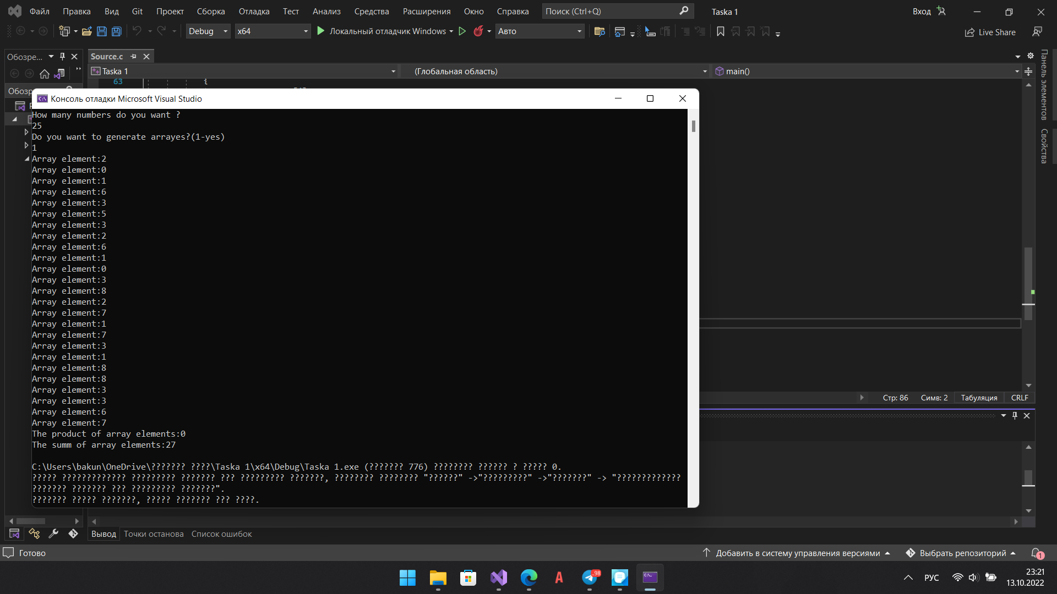

Задача 2

В массиве из n элементов после каждого отрицательного элемента добавить его копию

Блок схема

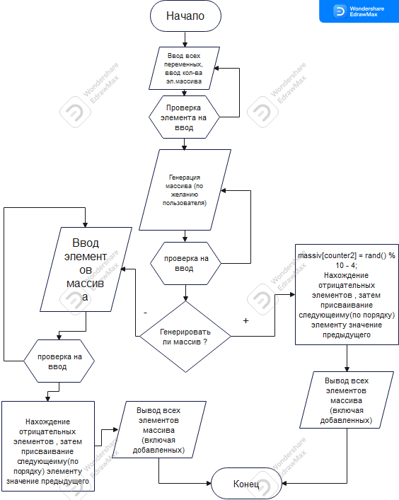

Код:

#include <stdio.h>

#include <stdlib.h>

#include <process.h>

int main()

{

int resh1, resh2, counter1,counter3 = 0;

int massiv[100] = { 0 };

srand(_getpid());

printf("How many numbers do you want?\n");

while (scanf_s("%d", &resh1) != 1 || resh1 < 0|| resh1>=100||getchar()!='\n')

{

printf("Wrong number, try again\n");

rewind(stdin);

}

printf("Do you want to randomize your numbers?(1- yes)\n ");

while (scanf_s("%d", &resh2) != 1 || resh2 < 0 || resh2 >= 100 || getchar() != '\n')

{

printf("Wrong number, try again\n");

rewind(stdin);

}

if (resh2 == 1)

{

for (int counter2 = 0; counter2 <= resh1; counter2++)

{

massiv[counter2] = rand() % 10 - 4;

}

for (int m = 0; m < resh1; m++)

{

if (massiv[m] < 0)

{

resh1++;

for (int l = resh1; l > m; l--)

{

massiv[l] = massiv[l - 1];

}

m++;

}

}

for (int m = 0; m < resh1; m++)

{

printf("%d\n", massiv[m]);

}

}

else

{

for (int counter3 = 0; counter3 < resh1; counter3++)

{

printf("Enter number %d:\n", counter3);

while (scanf_s("%d", &massiv[counter3]) != 1|| getchar() != '\n')

{

printf("Wrong imput. Try again\n");

rewind(stdin);

}

}

}

for (int m = 0; m < resh1; m++)

{

if (massiv[m] < 0)

{

resh1++;

for (int l = resh1; l > m; l--)

{

massiv[l] = massiv[l - 1];

}

m++;

}

}

for (int m = 0; m < resh1; m++)

{

printf("%d\n", massiv[m]);

}

return;

}

Скриншот результата программы:

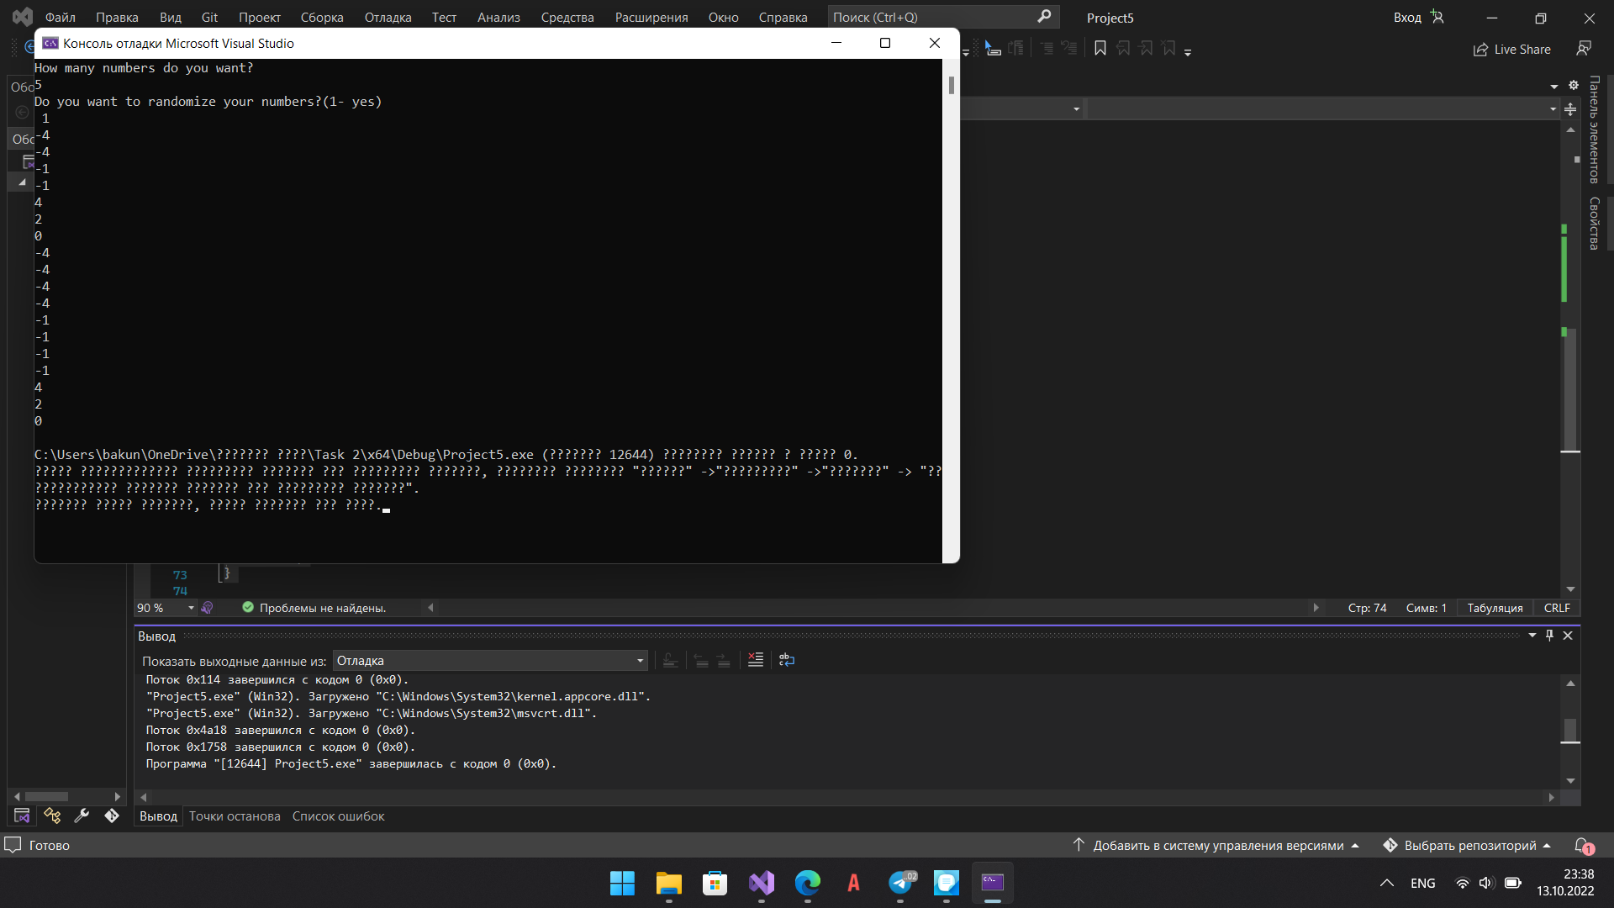

**Задача 3**

Имеется два массива целых чисел: первый заполнен по возрастанию, второй - по убыванию. Объединить массивы в третий массив в порядке возрастания.

**Блок схема**

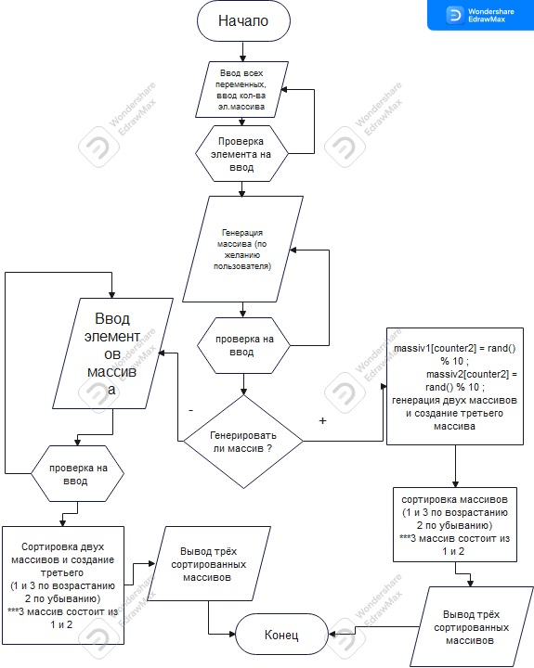

**Код:**

#include <stdio.h>

#include <stdlib.h>

#include <time.h>

int main()

{

int j, j2 ,resh1,resh2,counter1,randnumb= 0;

int massiv1[100] = { 0 };

int massiv2[100] = { 0 };

int massiv3[100] = { 0 };

srand(time(NULL));

printf("How many numbers do you want?\n");

while (scanf_s("%d", &resh1) != 1 || resh1 < 0 || resh1 >= 100 || getchar() != '\n')

{

printf("Wrong number, try again\n");

rewind(stdin);

}

j = resh1;

j2 = resh1*2;

printf("Do you want to randomize your numbers?(1- yes)\n ");

while (scanf_s("%d", &resh2) != 1 || resh2 < 0 || resh2 >= 100 || getchar() != '\n')

{

printf("Wrong number, try again\n");

rewind(stdin);

}

if (resh2 == 1)

{

printf("okey\n");

for (int counter2 = 0; counter2 < resh1; counter2++)

{

massiv1[counter2] = rand() % 10 ;

massiv2[counter2] = rand() % 10 ;

printf("First massiv:%d\n", massiv1[counter2]);

printf("Second massiv:%d\n", massiv2[counter2]);

massiv3[counter2]=massiv1[counter2] ;

massiv3[counter2 + resh1]=massiv2[counter2];

}

while (j >= 0)

{

int i = 0;

while (i < j)

{

if (massiv1[i] > massiv1[i + 1])

{

int tmp = massiv1[i];

massiv1[i] = massiv1[i + 1];

massiv1[i + 1] = tmp;

}

if (massiv2[i] < massiv2[i+1])

{

int tmp = massiv2[i+1];

massiv2[i+1] = massiv2[i];

massiv2[i ] = tmp;

}

i++;}

j--;}

while (j2 >= 0)

{

int i = 0;

while (i < j2)

{

if (massiv3[i] > massiv3[i + 1])

{

int tmp = massiv3[i];

massiv3[i] = massiv3[i + 1];

massiv3[i + 1] = tmp;

}

i++;

}

j2--;

}

printf("First sort massiv: \n");

for (int counter2 = 0; counter2 < resh1; counter2++)

{

printf("Sort1: %i\n", massiv1[counter2]);

}

printf("Second sort massiv: \n");

for (int counter2 = 0; counter2 < resh1; counter2++)

{

printf("Sort2: %i\n", massiv2[counter2]);

}

printf("Third sort massiv: \n");

for (int counter2 = 0; counter2 < resh1*2; counter2++)

{

printf("Sort3: %i\n", massiv3[counter2]);

}

}

else

{

for (int counter3 = 0; counter3 < resh1; counter3++)

{

printf("Enter number of firts array %d:\n", counter3);

while (scanf_s("%d", &massiv1[counter3]) != 1|| getchar() != '\n')

{

printf("Wrong imput. Try again\n");

rewind(stdin);

}

printf("Enter number of second array %d:\n", counter3);

while (scanf_s("%d", &massiv2[counter3]) != 1|| getchar() != '\n')

{

printf("Wrong imput. Try again\n");

rewind(stdin);

}

massiv3[counter3] = massiv1[counter3];

massiv3[counter3 + resh1] = massiv2[counter3];

}

while (j >= 0)

{

int i = 0;

while (i < j)

{

if (massiv1[i] > massiv1[i + 1])

{

int tmp = massiv1[i];

massiv1[i] = massiv1[i + 1];

massiv1[i + 1] = tmp;

}

if (massiv2[i] < massiv2[i + 1])

{

int tmp = massiv2[i + 1];

massiv2[i + 1] = massiv2[i];

massiv2[i] = tmp;

}

i++;

}

j--;

}

while (j2 >= 0)

{

int i = 0;

while (i < j2)

{

if (massiv3[i] > massiv3[i + 1])

{

int tmp = massiv3[i];

massiv3[i] = massiv3[i + 1];

massiv3[i + 1] = tmp;

}

i++;

}

j2--;

}

}

printf("First sort massiv: \n");

for (int counter2 = 0; counter2 < resh1; counter2++)

{

printf("Sort1: %i\n", massiv1[counter2]);

}

printf("Second sort massiv: \n");

for (int counter2 = 0; counter2 < resh1; counter2++)

{

printf("Sort2: %i\n", massiv2[counter2]);

}

printf("Third sort massiv: \n");

for (int counter2 = 0; counter2 < resh1 * 2; counter2++)

{

printf("Sort3: %i\n", massiv3[counter2]);

}

}

**Скриншот результата программы:**

